 ET


I Médianes dans un triangle

- Définition
Une médiane dans un triangle est une droite qui passe par un sommet et par le milieu du côté opposé à ce sommet.

Il y a donc 3 médianes dans un triangle, chacune d’elles passe par l’un des sommets.
La médiane est aussi la longueur du segment entre le sommet et le milieu du côté.

Exemple :
Construire les 3 médianes d’un triangle ABC tel que AB = 10cm BC = 8cm et AC = 7cm

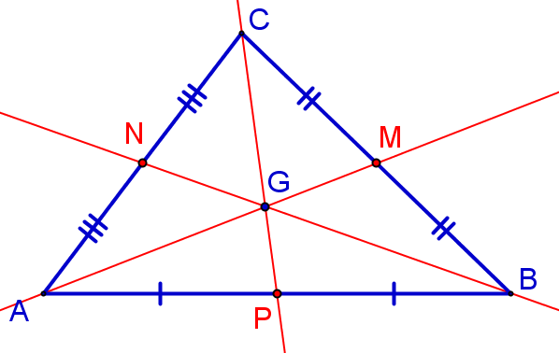

Techniques de construction :

  - On cherche le milieu d’un côté, par exemple [AB].
    - On relie ce point au sommet C en traçant une droite.
Cette droite devient la médiane issue de C.
    - On code la figure (longueurs égales)
    - On fait la même construction sur les 2 autres côtés

Propriété admise
Si on trace les trois médianes d’un triangle alors elles sont concourantes en un point appelé centre de gravité.

Pour un solide, le centre de gravité est le centre d’équilibre de ce solide.

Faire l’activité suivante :
a) Construire le triangle ABC si dessus en carton épais.
b) Tracer les trois médianes. Nommer leur intersection G. Découper le triangle
c) Placer un compas perpendiculairement à la table pointe en haut.
d) Poser ou planter légèrement le triangle construit sur la pointe du compas
et au point G.
e) Que constatez vous ?

- Propriété
Le centre de gravité d’un triangle se trouve aux deux tiers de chaque médiane à partir des sommets.

Dans la figure précédente on a donc
AG = x AM BG = x BN CG = x CP
Exemple: Si la médiane AM mesure 6cm, alors AM = x 6 = 4cm
Conséquence : Entre G et le milieu du segment, il reste un tiers de la médiane
GM = x AM GN = x BN GP = x CP

II Hauteurs dans un triangle

1. Définition
Une hauteur dans un triangle est une droite qui passe par un sommet et qui est perpendiculaire au côté opposé à ce sommet.

Il y a donc 3 hauteurs dans un triangle, chacune d’elles passe par l’un des sommets.
La hauteur est aussi la longueur du segment entre le sommet et le pied de la perpendiculaire

Exemple :
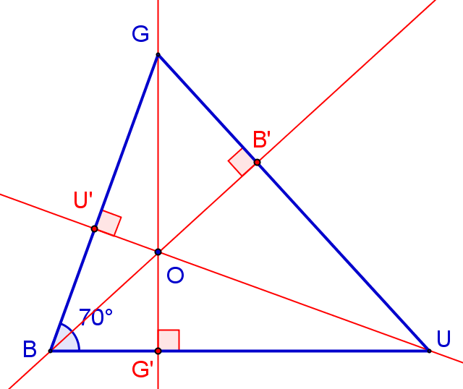
Construire les 3 hauteurs d’un triangle BUG tel que BU= 6 cm, BG= 5 cm et \s\up4(a = 70°

Techniques de construction :

  - On trace la droite perpendiculaire à (BU) passant par G
    - On trace la droite perpendiculaire à (BG) passant par U
    - On trace la droite perpendiculaire à (UG) passant par B
    - On code les 3 angles droits.

Le point G’ (se lit G prime) s’appelle le pied de hauteur issue de G
ou le pied de la perpendiculaire issue de G.
De même B’ est le pied de la hauteur issue B et U’ est le pied de la hauteur issue de U

2. Propriété admise
Si on trace les trois hauteurs d’un triangle alors elles sont concourantes en un point appelé l’orthocentre du triangle.

Le point O est l'orthocentre du triangle BUG

Autre exemple
Construire le triangle NAZ tels que NZ = 7cm, AZ= 3cm et \s\up4(a = 130° puis ses 3 hauteurs.

Comme pour la médiatrice, le point de concours des hauteurs n’est pas forcément à l’intérieur du triangle, comme dans l’exemple ci-dessous, lorsqu’il y a un angle obtus dans le triangle.

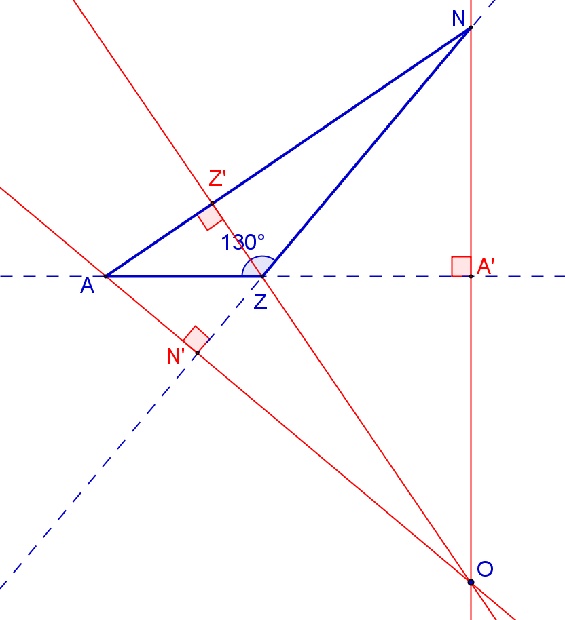
hauteur issue de N
orthocentre
hauteur issue de A
hauteur issue de Z

On remarquera que l’orthocentre s trouve en dehors du triangle ainsi que les pieds des hauteurs A’ et N’. Il a fallu pour cela prolonger les côtés du triangle pour construire les perpendiculaires.

